Автор: Учитель-логопед МБДОУ д/с № 1 г. Белгорода
Викторова Оксана Валериевна

 Авторская сказка

Путешествие любопытного ёжика Пыха
В тихом лесу, жил был маленький ёжик Пых, очень он любил красоваться окружающей природой, слушать звуки леса.
Наступила осень, и папа ёж принёс большую корзину грибов. Ёжик Пых был удивлён, он никогда не видел грибы. Грибы в корзинке были большие, красивые и очень ёжику Пыху они понравились.
Ёжик Пых решил помочь папе ежу собрать побольше грибов, но папа ёж сказал, что он ещё совсем маленький и ему рано идти далеко от дома.
Утром папа ёж отправился за грибами, а Пых пошёл гулять на полянку возле дома. Мама ежиха строго на строго запретила Пыху отходить от домика, но не послушался Пых, уж очень ему было интересно, где та полянка на которой растут большие грибы? И пошёл Пых искать полянку.
Идёт он по дорожке и слышит звук «цок-цок-цок, цок-цок-цок», навстречу ему скакала маленькая лошадка:
-Маленький ёжик, ты куда идёшь?
Пых отвечает:
-На полянку, где растут большие грибы?
-Пойдём вместе! сказала лошадка, и они пошли вместе.
Идут они по дорожке, подул ветерок и погнал жёлтые листья под ногами «шу-шу-шу». Стало весело друзьям идти, ведь так красиво листья летели и шуршали.
Вдруг навстречу скачет заинька «скок-скок-скок»:
-Куда друзья идете?
Ёжик и лошадка рассказали зайке про полянку, и решил зайка идти с ними.
Идут они по тропинке, а ветер колышет траву «ш-ш-ш» и весело идти друзьям.
Видят они, скачет белочка по ветвям «скок-скок-скок»:
-Куда идете?
Ёжик, лошадка и заинька отвечают:
-На полянку, где растут большие грибы!
- И я с вами пойду, можно?
-Можно! Вместе веселей.
И пошли они дальше.
Идут друзья мимо большого озера, а ветер камыши качает «ш-ш-ш».
Вдруг навстречу идет мишка косолапый:
-Вы куда идёте?
-На полянку, где растут большие грибы, пойдем с нами?
Мишка согласился.
Шли, они шли и пришли на полянку, а грибов на полянке много и большие и маленькие, очень обрадовались друзья. 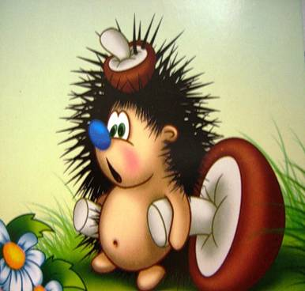
Нарвали корзинку грибов, ёжик Пых был очень доволен, что он принесет домой большую корзину грибов и поможет папе ежу.
Ёжик Пых пригласил всех в гости. Назад друзья возвращались весело и пели песенку:
Мы идём, идём, идём
Вместе песенку поём,
И корзиночку несем!
А в корзиночке грибы,
Очень вкусные они!
Папа ёж уже пришёл домой, а Пыха нет! Мама ежиха стала волноваться, где же её маленький ежонок?
Пошла мама ежиха искать Пыха на полянку и увидела веселых, шагающих друзей. Пых рассказал маме, как они ходили на полянку, где растут большие грибы и показал большую корзину грибов. Мама ежиха пригласила всех друзей ежонка на чай. Они пили чай и вспоминали, как они ходили за грибами.
Так закончилось небольшое приключение любопытного ежонка, где он нашел хороших друзей. 